Задания по физике 7 класс

Задание 1

Прочитайте текст и ответьте на вопросы

Интересные факты об автомобилях

В справочниках по физике указано, что лошадиная сила равна 75 кгс•м/с, что составляет ровно 735,49875 Вт. Чтобы представить себе, когда лошадь развивает такую мощность, нужно обратиться к истории возникновения этой единицы. «Лошадиную силу» впервые предложил Джеймс Уатт, изобретатель парового двигателя. Свое изобретение он предлагал использовать для выкачивания воды из шахты.
Лошадиная сила (л. с.) - это единица измерения мощности или скорости выполнения работы, обычно применительно к мощности двигателей или моторов. Существует множество различных стандартов и типов лошадиных сил. Сегодня используются два распространенных определения: механическая лошадиная сила (или имперская лошадиная сила), которая составляет около 745,7 Вт, и метрическая лошадиная сила, которая составляет приблизительно 735,5 Вт.
Понятие «лошадиная сила автомобиля» было введено ещё в 18 веке Джеймсом Уаттом. Это параметр, показывающий мощность автомобиля, сравниваемую с силой лошади. 1 лошадиная сила или л.с. равна мощности, необходимой для подъёма 75-килограммового груза на высоту один метр за 1 секунду. В некоторых случаях принято переводить л.с. в киловатты — тогда 1 лошадиная сила будет равна 0,735 кВт.
На что влияют лошадиные силы. Мощность автомобиля необходима для успешного преодоления внешних сопротивлений. К ним относятся сопротивление воздуха, трение, вес самой машины и груза … Чем выше мощность, тем больше противодействующих сил способна преодолеть машина. Автомобили с большим количеством лошадиных сил под капотом обычно оценивают дороже.
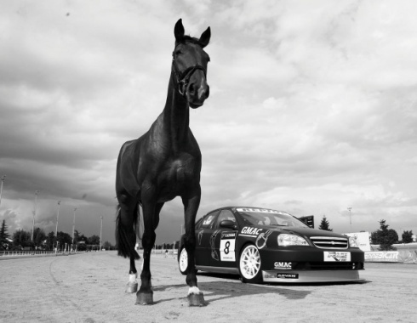
Первый российский автомобиль
Автомобиль Фрезе и Яковлева — первый российский серийный автомобиль, представленный публике в 1896 году на .
Двигатель и трансмиссия были изготовлены заводом Яковлева, а корпус, ходовая часть и колёса — фабрикой Фрезе.
Автомобиль Фрезе-Яковлева развивал максимальную скорость до 21 км/ч и проходил без дозаправки 20 км. Вес готовой модели составил 300 кг. Двухместный открытый корпус и колеса были деревянными, в фарах ставились свечи. Одноцилиндровый четырехтактный двигатель мощностью в две лошадиные силы имел водяное охлаждение, электрическое зажигание, что тогда являлось новаторством, и две передачи, обе передние, а запаса бензина хватало на движение в течение 10 часов. Ехать задним ходом машина не могла. Колеса вращались на бронзовых втулках. Для того чтобы проехать 100 км пути, мотор потреблял 150 л воды и 21 л топлива.
Объявленная цена автомобиля составляла 1500 рублей, вдвое дешевле немецких и французских моделей. Хорошая лошадь стоила 50 рублей, рабочий получал в среднем 25 рублей в месяц.

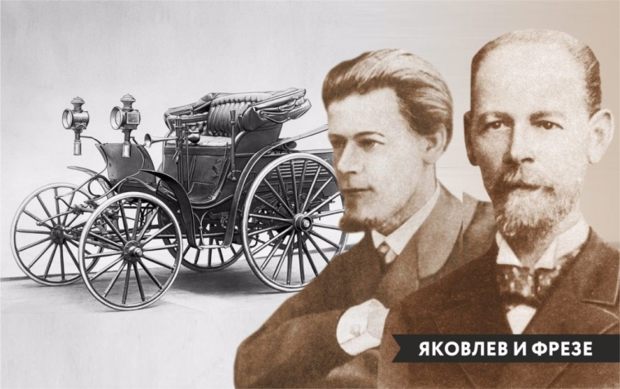

С тех пор автомобильная промышленность шагнула далеко вперед. Скоро мир содрогнется от мощи нового авто.

Авто последнего поколения
Этот автомобиль спроектирован в ОАЭ, по дорогам которых ездит огромное количество гиперкаров. Поэтому нестандартная внешность автомобиля создана для того, чтобы выделяться из потока других дорогих и мощных машин. Мощность 5 тыс. лошадиных сил заставит другие автомобили вздрагивать. Название Sixteen происходит от двигателя V16 Quad-Turbocharged. Этой мощности достаточно, чтобы припаркованные автомобили завопили внезапно включившейся сигнализацией. В базовой версии будет установлен двигатель V8, стоимость автомобиля стартует с 1,6 млн долларов. А версия с V16 предположительно стартанёт от 2 млн долларов. Гиперкар разгоняется до 100 км/ч за 1,8 с, а «максималка» составляет 515 км/ч. Объем его двигателя 13.6 литров. Старт продаж намечен на 2025 год.
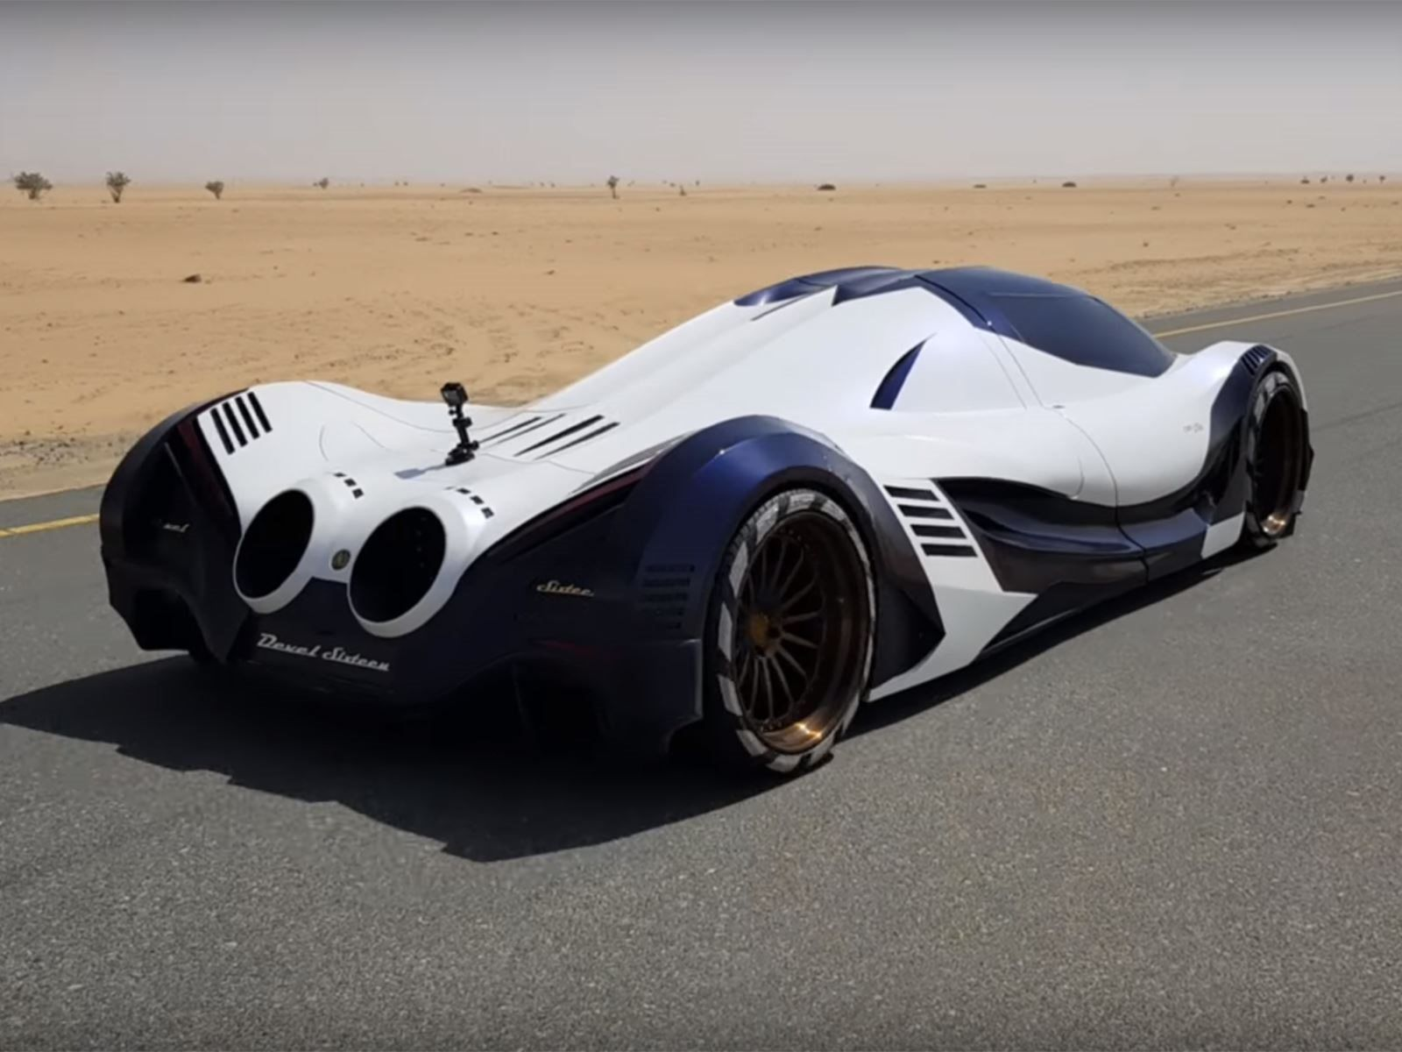

Выбери из текста верный ответ
1. Единицу измерения физической величины «лошадиная сила» впервые ввел в обиход:
А) Фрезе,
Б) Яковлев,
В) Джеймс Уатт,

Ответ_____________________

2. Запишите соотношение между единицами мощности, округлив значение мощности до десятых:

1 л с = ________Вт=_________кВт
2 л с=__________Вт =___________кВт
5000 лс=________Вт =____________МВт
3. Запишите соотношение скорости первого автомобиля и современного авто:
20 км/ч = __________м/c
515 км/ч =__________м/с
Во сколько раз современный авто быстрее первого российского?
Ответ:______________
4. Установите соответствие между элементами 1 и 2 столбцов:
№ пп | Вопрос | Ответы
1 | Какое определение мощности правильное? | А. Произведение действующей силы на пройденный путь  Б. Путь, пройденный в единицу времени  В. Быстрота совершения работы
2 | Какой буквой обозначается мощность? | А. N  Б. A  В. S
3 | Какова основная единица мощности? | А. Н  Б. Па  В. Вт
- _____ 2- _____ 3- ______
Реши задачи с пояснением (данные для решения найди в тексте)
5. Рассчитай массу первого автомобиля, полностью заправленного водой для системы охлаждения и бензином для прохождения 100 км пути. Плотность воды 1000кг/м3, плотность бензина 730 кг/м3.
Ответ:________________
6. Какое расстояние проходит современный суперкар в первые секунды при разгоне до 100 км/ч? Ответ:_________________

Задание 2
Прочитайте текст, ответьте на вопросы:
Диффузия
1.Диффузия - это явление
1)перемешивания веществ с молекулами воздуха,
2)проникновения молекул одного вещества между
молекулами другого вещества
3)проникновения молекул одного вещества в молекулы
другого вещества
4)растворения веществ в воде
Ответ:________________
2. Явление диффузии подтверждает тот факт, что
1)молекулы состоят из атомов и между ними есть промежутки
2)молекулы не взаимодействуют и между ними есть маленькие промежутки
3)молекулы всех веществ непрерывно движутся, между ними есть промежутки
4)молекулы всех веществ неподвижны и между ними нет промежутков
Ответ:_______________
3. Диффузию можно наблюдать
1)только в газах
2) в газах и жидкостях
3) только в жидкостях
4) в газах, жидкостях и твердых телах
Ответ:_______________
4.Скорость диффузии можно увеличить, если
1)понизить температуру
2)повысить температуру
3)увеличить освещенность
4)уменьшить освещенность
Ответ:_______________
5.От чего зависит скорость протекания диффузии
1)от размеров частиц при перемешивании,
2) от рода веществ, которые смешиваются,
3)от температуры
Ответ:____________
6. Скорость диффузии при одинаковой температуре наименьшая
1)в газах
2)в жидкостях
3)в твердых телах
4)в твердых телах и жидкостях
Ответ:_______________
7. В горячем или холодном чае быстрее растворится сахар, почему?
1) в горячем, т к при повышении температуры увеличивается скорость движения молекул,
2) в горячем, т к расстояние между молекулами чая становится больше,
3) в холодном, т к скорость движения молекул не зависит от температуры
Ответ:________________
8. Прочитайте текст из научно-популярного медицинского издания и дайте объяснение рассмотренному явлению с точки зрения физики
Всасывание витаминов, поступивших в составе корма в организм животных, идет преимущественно в тонком отделе кишечника. Свободные формы водорастворимых витаминов всасываются. Сложные их формы предварительно гидролизуются. Во всасывании некоторых витаминов участвуют специальные белки-переносчики. Белки-переносчики обеспечивают облегченную диффузию. Этот вариант транспорта реализуют различные конформации белка — в процессе могут участвовать несколько белков или один
Объясните, каким образом происходит всасывание витаминов в организме животного и человека? Какова роль белков-переносчиков?

Ответы и критерии оценивания
1 задание
№  задания | Ответ | Баллы за задание
1 | в | 1 балл
2 | 0,7 квт  1,5 квт  3,7 квт | 2 балла, если верно указаны все номера варианта ответа; 1 балл, если верно указаны  два номера варианта ответа
3 | 5,6 м/с  144,2 м/с  в 25,75 раза | 2 балла, если верно указаны все номера варианта ответа; 1 балл, если верно указаны  два номера варианта ответа
4 | 1-в  2-а  3-в | 2 балла, если верно указаны три номера варианта ответа; 1 балл, если верно указаны два номера варианта  ответа
5 | 465, 33 кг | 2 балла, если записаны формулы для решения и верно получен ответ;  1 балл, если указано только верный ответ, без объяснения;  0 баллов, если записан неверный ответ
6 | 50,4 м | 2 балла, если записаны формулы для решения и скорость переведена в систему СИ, верно получен ответ;  1 балл, если указано только верный ответ, без объяснения;  0 баллов, если записан неверный ответ
Критерии оценивания заданий с развернутым ответом
№5
Возможный ответ
Перевести л в м3: 150л=0,15 м3
21 л= 0,021 м3
Записать формулу для определения массы тела по его плотности и объему: р = m/V
Найти массу воды и бензина:
Mв= 0,15м3*1000кг/м3=150кг
Mб=0,021м3*730кг/м3=15,33кг
M=300кг+150кг+15,33кг=465,33кг

Дан верный ответ, и приведено пояснение | 2 балл
Дан верный ответ без решения и объяснения | 1 балл
Даны другие ответы, или ответ отсутствует | 0 баллов
№ 6
Возможный ответ
Перевести 100км/ч в м/с: 100*0,28=28 м/с
Применить формулу нахождения пройденного пути по известной скорости и времени: S=V*T
S=28м/с*1,8 с= 50,4 м

Дан верный ответ и приведено пояснение | 2 балл
Дан верный ответ без решения и объяснения | 1 балл
Даны другие ответы или ответ отсутствует | 0 баллов

2 задание
№  задания | Ответ | Баллы за задание
1 | 2 | 1 балл
2 | 1 | 1 балл
3 | 4 | 1 балл
4 | 2 | 1 балл
5 | 2,3 | 2 балла, если выбраны оба верных ответа;  1 балл, если указано только один верный ответ;  0 баллов, если записан неверный ответ
6 | 3 | 1 балл, если указан верный ответ,  0 баллов, если записан неверный ответ
7 | 1 | 1 балл, если указан верный ответ,  0 баллов, если записан неверный ответ
8 | 2 | 2 балла, если верно указано явление, на основе которого происходит всасывание витаминов и есть обоснование  1 балл-указано только явление без обоснования

№ 8
Возможный ответ
Возможный вариант ответа: всасыванием называется активный физиологический процесс проникновения веществ через клеточную мембрану в клетку, а из клетки во внутреннюю среду организма. Благодаря всасыванию в желудочно-кишечном тракте организм получает все необходимое для жизнедеятельности путем протекания явления диффузии . Белки-переносчики обеспечивают облегченную диффузию. Этот вариант транспорта реализуют различные конформации белка — в процессе могут участвовать несколько белков или один

Дан верный ответ и приведено объяснение | 2 балл
Дан верный ответ без объяснения | 1 балл
Даны другие ответы или ответ отсутствует | 0 баллов

